Actividad autónoma 09 de PharmaMobil
  - Diferencias de implementación entre Android e iOS
Desarrollo de Aplicaciones Móviles | Ciclo VI | Semestre 2026 2
Estudiante: __________________________________________________
Integrante de apoyo: ___________________________________________
Docente: Mg. Reyna Barreto Benjamin David
Fecha: 6 de octubre de 2026
Rama: feature/expect-actual
Repositorio: https://github.com/antobaldeon/Pharmamobile
Enlace a la rama: https://github.com/antobaldeon/Pharmamobile/tree/feature/expect-actual

1 Propósito y alcance
Esta actividad documenta las capacidades nativas incorporadas a PharmaMobil y explica por qué Android e iOS requieren implementaciones distintas. Se incluyen el inventario, el análisis comparativo, la tercera capacidad de información del dispositivo y las secciones para completar las evidencias de Android.
La compilación debug de Android y las pruebas automatizadas de shared finalizaron con BUILD SUCCESSFUL. Se obtuvieron capturas reales del emulador Android el 9 de octubre de 2026. El código de iOS está implementado, pero no se ha compilado ni ejecutado en macOS; por ello no se presentan resultados observados ni capturas de esa plataforma.

2 Capacidades incorporadas
- Formato de moneda peruana mediante formatearSoles con expect y actual.
- Compartir nombre, precio y stock mediante Compartidor y sus implementaciones nativas.
- Mostrar sistema operativo y versión mediante InfoDispositivo en la pantalla Acerca de.
El README contiene la sección Código específico de plataforma. El informe conserva la comparación técnica de iOS, aunque sus evidencias de ejecución quedan pendientes.

3 Inventario de capacidades nativas
Base de las rutas: shared/src/<source set>/kotlin/pe/edu/upeu/pharmamobile/. Cada ruta indicada se completa con commonMain, androidMain o iosMain según corresponda.

Formato de moneda
expect fun formatearSoles(valor: Double): String
commonMain: platform/Formato.kt. Android actual: androidMain/platform/Formato.android.kt, con java.text.NumberFormat y java.util.Locale. iOS actual: iosMain/platform/Formato.ios.kt, con NSNumberFormatter, NSLocale y moneda PEN.

Información del dispositivo
expect class InfoDispositivo() {
val sistema: String
val version: String
}
commonMain: platform/InfoDispositivo.kt. Android actual: androidMain/platform/InfoDispositivo.kt; sistema Android y versión Build.VERSION.RELEASE. iOS actual: iosMain/platform/InfoDispositivo.kt; UIDevice.currentDevice.systemName y systemVersion.

Identificación de plataforma heredada
expect fun getPlatform(): Platform
commonMain: Platform.kt. Android actual: androidMain/Platform.android.kt, con Build.VERSION.SDK_INT. iOS actual: iosMain/Platform.ios.kt, con UIDevice.systemName y systemVersion. Esta función existe junto a la nueva capacidad; Acerca de utiliza InfoDispositivo.

Módulo de inyección
expect val platformModule: Module
commonMain: di/AppModule.kt. Android actual: androidMain/di/PlatformModule.android.kt; registra OkHttp y CompartidorAndroid con androidContext. iOS actual: iosMain/di/PlatformModule.ios.kt; registra Darwin y CompartidorIos. module pertenece a Koin; las dependencias registradas varían por plataforma.

Dirección del backend
expect val backendBaseUrl: String
commonMain: di/AppModule.kt. Actual en di/PlatformModule.android.kt y di/PlatformModule.ios.kt. Android usa http://10.0.2.2:8080/; iOS usa http://localhost:8080/. Son valores de configuración para emulador y simulador, sin API nativa adicional.

Compartir producto mediante interfaz
interface Compartidor { fun compartir(texto: String) }
Contrato: commonMain/domain/platform/Compartidor.kt. Android: androidMain/platform/CompartidorAndroid.kt, con Intent.ACTION_SEND. iOS: iosMain/platform/CompartidorIos.kt, con UIActivityViewController. No es una declaración expect: las implementaciones se seleccionan mediante Koin.

4 Informe comparativo

Formato de moneda en ambas plataformas
En PharmaMobil, commonMain/platform/Formato.kt declara formatearSoles y cada plataforma aporta su actual. Android utiliza NumberFormat.getCurrencyInstance con Locale es PE, mientras iOS configura NSNumberFormatter con NSLocale es_PE y currencyCode PEN. La región representa la misma intención, pero las bibliotecas y sus datos regionales pertenecen a entornos diferentes. Por ello pueden variar los espacios, el símbolo o los separadores según el sistema y su versión. Para comparar correctamente se debe utilizar el mismo producto y precio. ProductoUi.toUi prepara precioFormateado antes de dibujar la pantalla; Producto conserva precio como Double. Android mostró S/ 2.50 para Dologran, con espacio no separable después del símbolo. El resultado de iOS permanece pendiente de ejecución; no se atribuye a Foundation una salida que no ha sido observada.

Context de Android y controlador de iOS
CompartidorAndroid recibe Context en su constructor porque necesita solicitar al sistema que inicie una actividad. PlatformModule.android.kt obtiene androidContext de Koin; MainApplication lo registra al inicializar la aplicación. La clase crea un Intent ACTION_SEND, agrega el texto con EXTRA_TEXT y abre un selector. Como el contexto corresponde a la aplicación, el selector incluye FLAG_ACTIVITY_NEW_TASK. CompartidorIos no recibe Context porque UIKit organiza la presentación mediante ventanas y controladores. La implementación busca una UIWindowScene activa, una ventana principal y el controlador visible para presentar UIActivityViewController. Además configura el popover para iPad. Ambos lados necesitan un punto de acceso al entorno nativo; la diferencia es el modelo de componentes y cómo se obtiene ese acceso. La ausencia de Context en iOS no implica ausencia de dependencias del sistema.

Expect actual e inyección de dependencias
El formato usa expect/actual porque expone una utilidad pequeña que debe estar disponible con la misma firma en todos los destinos. El compilador vincula cada declaración con su implementación. Si se reemplazara por una interfaz FormateadorMoneda, sería necesario crear implementaciones y registrarlas en Koin, además de inyectarlas en quienes preparan los datos. Esa alternativa facilitaría sustituir el formato en pruebas y permitiría recibir dependencias por constructor, a cambio de más elementos que configurar. Compartidor ya aplica esta estrategia porque Android necesita Context y una prueba puede usar un compartidor falso. DetalleProductoViewModel solicita el contrato y no conoce Intent ni UIKit. La elección del proyecto combina una función expect para el formato, una clase expect para información del dispositivo y una interfaz inyectada para compartir, según la complejidad de cada capacidad.

Consecuencia de una implementación actual ausente
Si falta el actual requerido por el destino que se está compilando, la declaración expect no puede completarse y el compilador informa el problema. En este proyecto puede demostrarse comentando temporalmente formatearSoles en androidMain/platform/Formato.android.kt y ejecutando la tarea de compilación Android. El comentario debe abarcar la función completa y restaurarse después del experimento. Comentar únicamente el actual de iOS no demuestra el error mediante una compilación exclusiva de Android: la verificación debe corresponder al destino afectado. La salida original de consola se guarda en docs/evidencias_s09/04_error_actual.txt. La comprobación real produjo: Expected formatearSoles has no actual declaration in module <commonMain> for JVM. Tras restaurar el archivo debe repetirse la compilación para comprobar que el proyecto vuelve a quedar operativo.

Lógica que debe permanecer en código común
Una regla concreta que debe seguir en commonMain es requiereReposicion de domain/model/Producto.kt, que considera bajo stock cuando la cantidad es menor o igual a cinco. El criterio depende del inventario y no de Android ni de iOS. También RegistrarProductoUseCase exige nombre, precio positivo y stock entero no negativo. Duplicar esas decisiones en los source sets permitiría que una plataforma aceptara productos que la otra rechaza y obligaría a mantener dos versiones de la misma regla. Lo que debe separarse es el acceso a APIs exclusivas del sistema, como Build, UIDevice y los mecanismos de compartir. AcercaScreen consulta InfoDispositivo sin importar esas APIs. Esta separación permite reutilizar las reglas, conservar la interfaz común y concentrar las diferencias técnicas en implementaciones nativas identificables.

5 Tercera capacidad y validación

Información del dispositivo en Acerca de
Se creó InfoDispositivo como clase expect con las propiedades sistema y version. Los dos actual tienen el mismo paquete y firma, pero utilizan fuentes distintas: Build.VERSION.RELEASE en Android y UIDevice en iOS. No se trata de devolver un valor fijo común a ambas plataformas.
presentation/acerca/AcercaScreen.kt crea la información con remember y muestra sus propiedades. App.kt agrega el destino Acerca de al menú y a los diseños de navegación existentes. navigation/screen.kt declara Screen.Acerca. La capacidad está conectada a la interfaz y puede abrirse desde la aplicación.

Verificación automatizada realizada
gradlew.bat :androidApp:assembleDebug
:shared:testAndroidHostTest --console=plain
Resultado: BUILD SUCCESSFUL. La verificación cubrió compilación Android y pruebas automatizadas. No acredita por sí sola que se haya abierto el selector en un dispositivo. La revisión de commonMain no encontró importaciones nativas android. ni platform.; las importaciones del paquete propio pharmamobile.platform corresponden a contratos comunes.

Procedimiento para obtener el error de compilación
- Guardar el contenido de Formato.android.kt y comentar temporalmente la función actual completa.
- Ejecutar gradlew.bat :shared:compileAndroidMain --console=plain.
- Copiar el mensaje literal y capturar la consola con el archivo y error visibles.
- Restaurar la función y ejecutar nuevamente la compilación antes de guardar los cambios.

Mensaje literal obtenido
Expected formatearSoles has no actual declaration in module <commonMain> for JVM

Resultado literal del formato Android
Producto utilizado: Dologran. Precio numérico: 2.50. Stock: 20.
Texto exacto mostrado en Android: S/ 2.50 (espacio no separable U+00A0 entre el símbolo y el importe).
Emulador: sdk_gphone16k_x86_64. Android 17.
iOS: implementación presente; resultado literal y ejecución pendientes en macOS con Xcode.

6 Precio formateado en Android
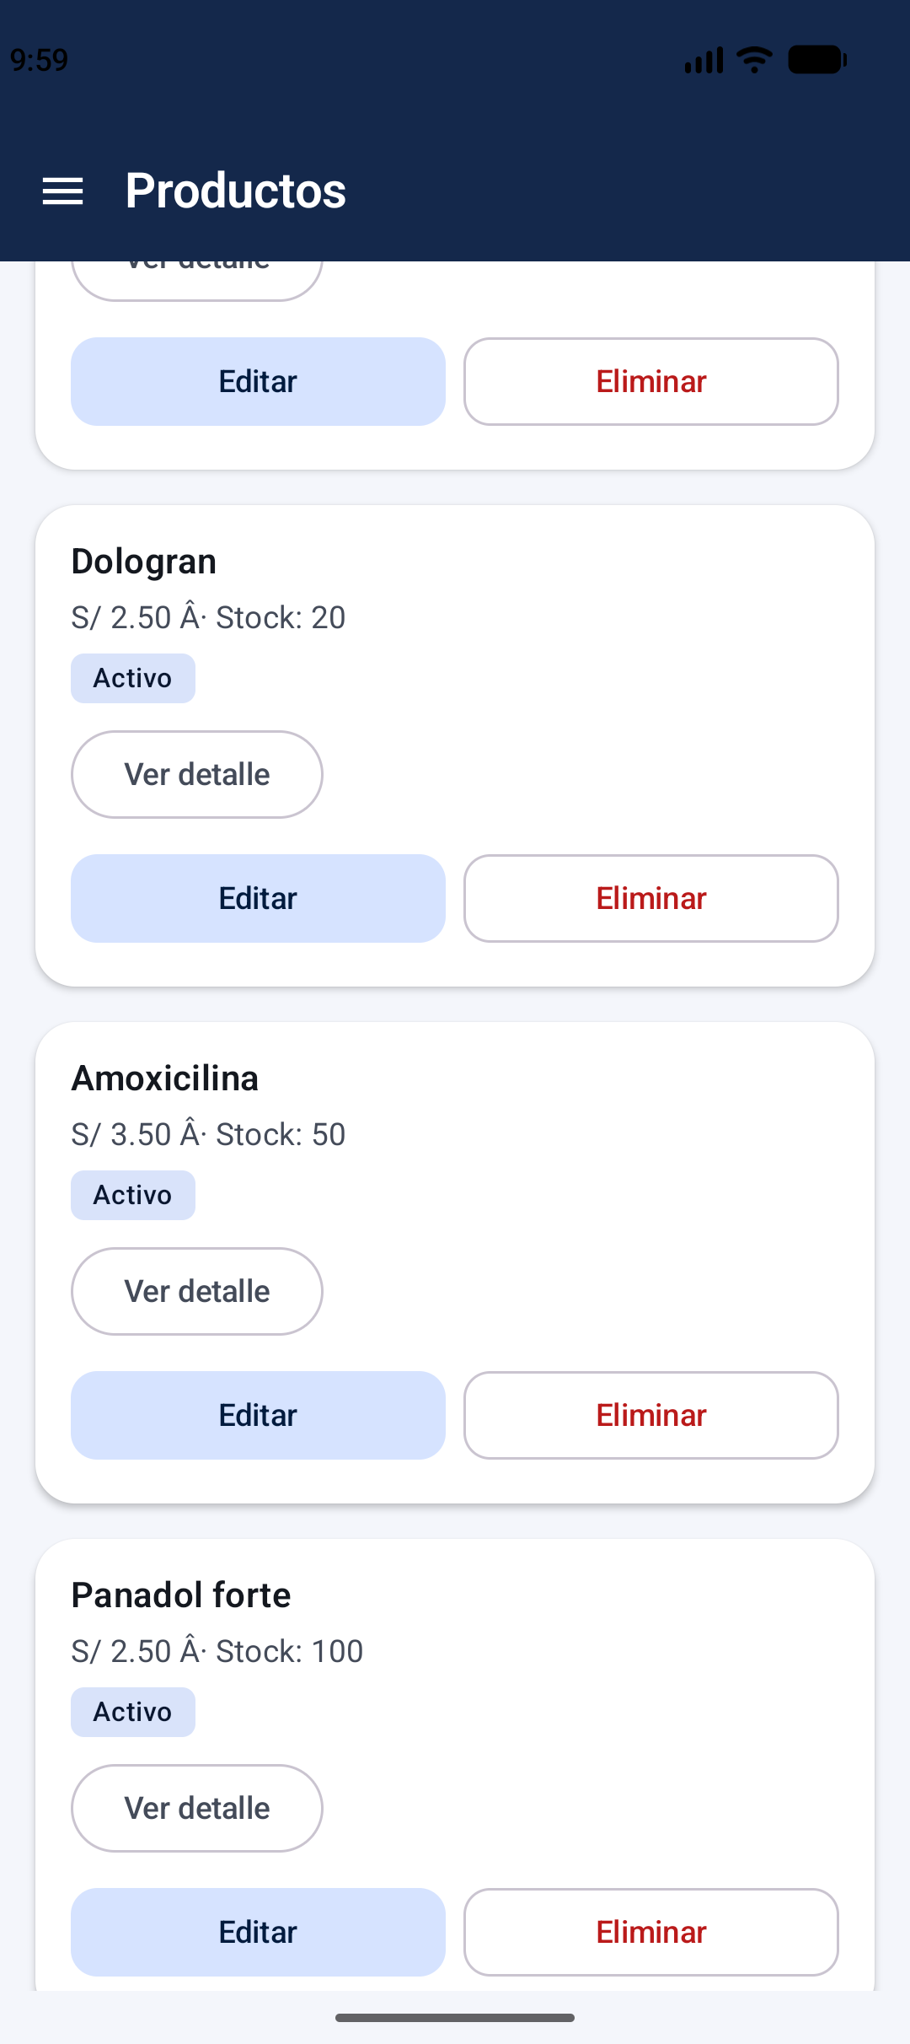
Dologran aparece con precio S/ 2.50 y stock 20. Captura directa del emulador.
Dispositivo: sdk_gphone16k_x86_64 | Android 17 | Captura del 9 de octubre de 2026

7 Compartir producto en Android
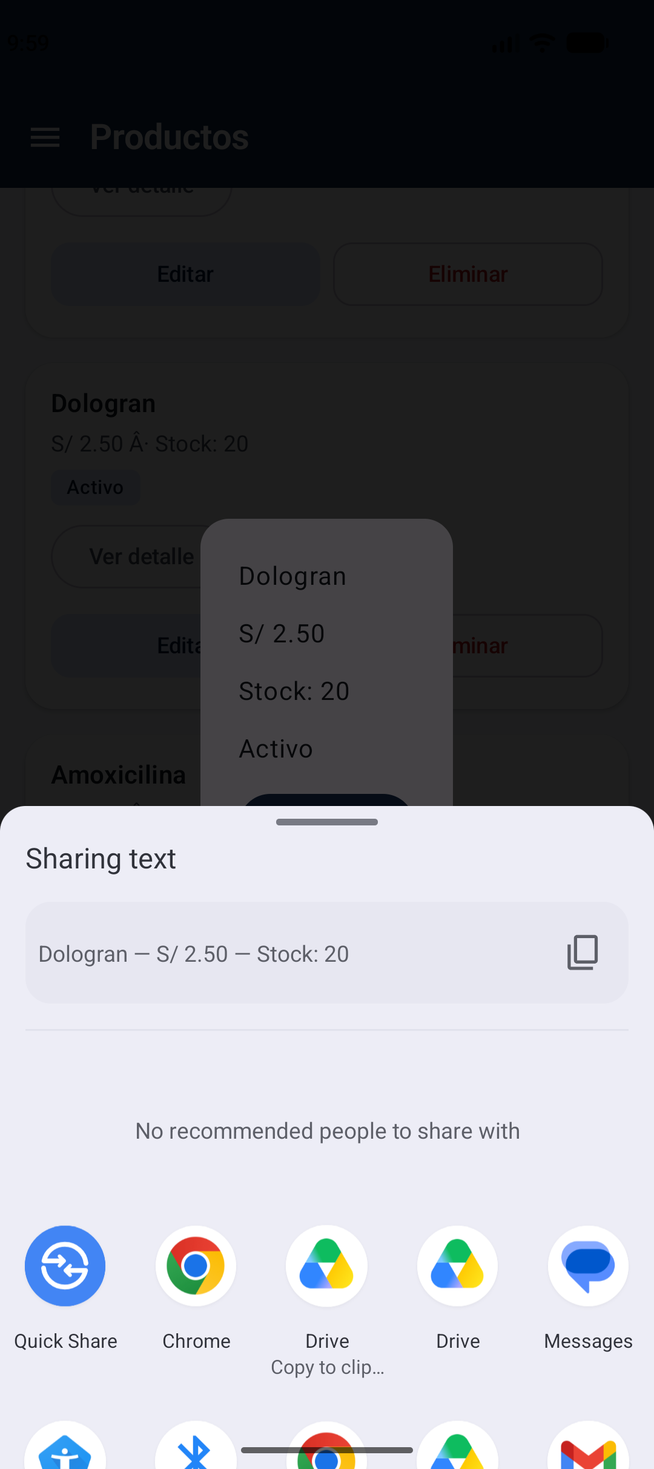
El selector nativo muestra Dologran — S/ 2.50 — Stock: 20. Se comprobó la apertura; no se envió el mensaje a un destinatario.
Dispositivo: sdk_gphone16k_x86_64 | Android 17 | Captura del 9 de octubre de 2026

8 Información del dispositivo en Android
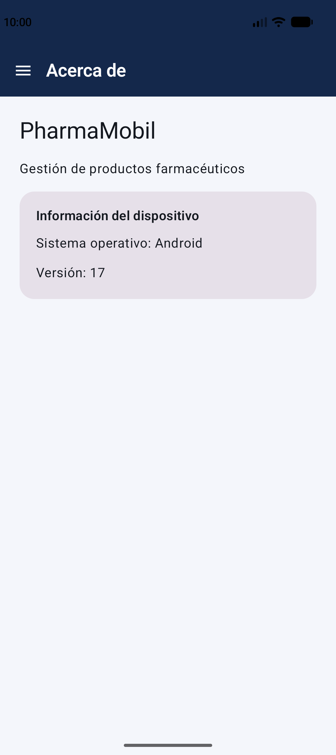
La pantalla Acerca de muestra sistema operativo Android y versión 17.
Dispositivo: sdk_gphone16k_x86_64 | Android 17 | Captura del 9 de octubre de 2026

9 Error real por ausencia de actual
Se retiró temporalmente la implementación Android de formatearSoles y se ejecutó gradlew.bat :shared:compileAndroidMain --console=plain. El compilador devolvió código 1. La implementación original fue restaurada inmediatamente después.
e: file:///C:/Users/tania/AndroidStudioProjects/PharmaMobil/shared/src/commonMain/kotlin/pe/edu/upeu/pharmamobile/platform/Formato.kt:3:1 Expected formatearSoles has no actual declaration in module <commonMain> for JVM
Registro completo: docs/evidencias_s09/04_error_actual.txt. Este texto es la salida real guardada del compilador, no una captura visual de la terminal.

10 Repositorio y entrega
Rama: https://github.com/antobaldeon/Pharmamobile/tree/feature/expect-actual
Enlaces a los commits de esta actividad: __________________________________
El README incorpora el inventario en Código específico de plataforma. Completar nombre y enlaces de los nuevos commits antes de exportar a S09_ActividadAutonoma_Apellidos.pdf.
La implementación de iOS se mantiene pendiente de compilación y ejecución en macOS. Sus capturas no se incluyen en este documento.

11 Conclusión y referencias
Las capturas verifican en Android el precio formateado, la apertura del selector de compartir y la información del dispositivo. El error provocado confirma que la declaración expect requiere una implementación actual para el destino compilado. El archivo fue restaurado para mantener operativo el proyecto.
Referencia: Actividad Autónoma N.º 09 y Guía Práctica N.º 09 de Desarrollo de Aplicaciones Móviles, 6 de octubre de 2026. Código fuente de PharmaMobil.

